Hướng dẫn jmeter

Xin chào các bạn và thầy cô ,hôm nay nhóm chúng em sẽ giới thiệu cách để sử dụng công cụ kiểm thử hiệu năng (jmeter)

Để sử dụng đucợ công cụ này trước hết chung ta cần phải cài JAVA cho window và sau đó tải công cụ này về tại trang <https://jmeter.apache.org>

Sau đó ta tiến hành chạy file thực thi của JMETER tren nền JAVA

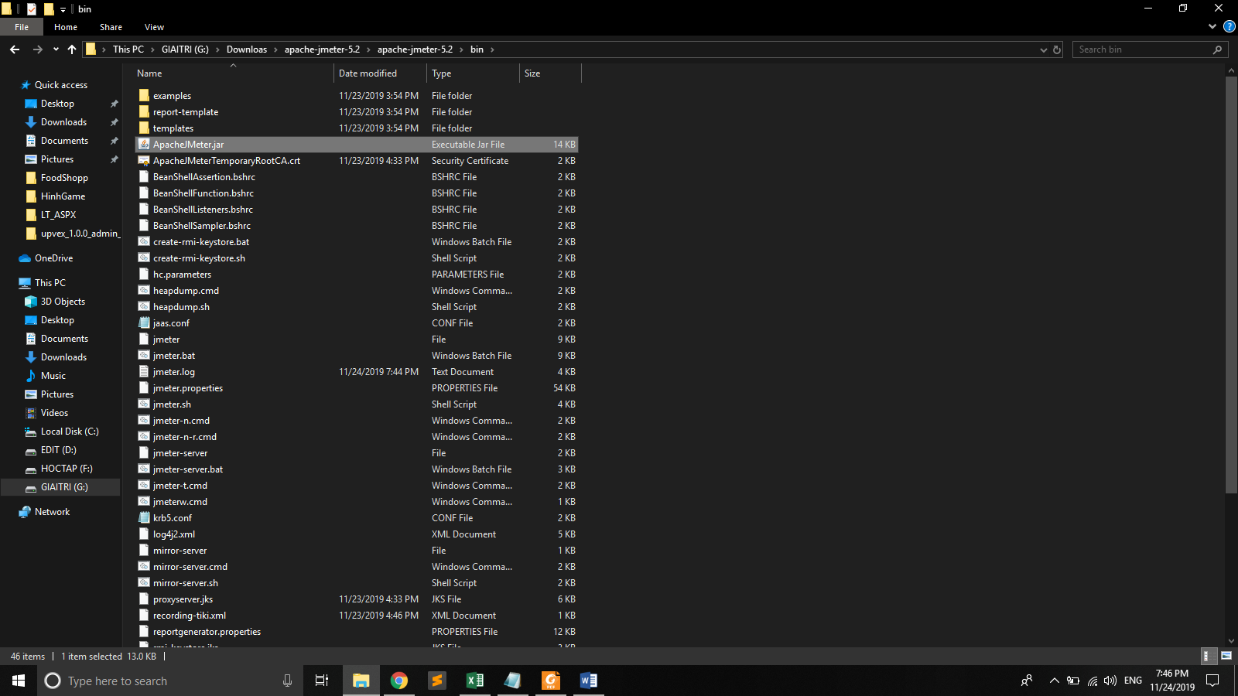

Trong buổi hôm nay nhóm em sẽ test trang của trường cao thắng

Nhóm sẽ tiến hành test caothang.edu.vn với 3 kịch bản khác nhau cho 3 nhóm người dùng với 10 user và mỗi nhóm này sẽ chạy kiểm thử 5 lần

1. **Để Giả lập nhiều user cùng truy cập vào website cung một lúc.**

-Đầu tiên ta tạo 1 Http request default để 3 nhóm người này có thể sử dụng chung 1 địa chỉ mà không phải nhập lại địa chỉ này mỗi lần tạo nhóm mới

+ Click chuột phải vào **Test plan ->Add->Config element ->HTTP request Defauft**

+ Sau đó ta đặt tên, và ghi đia chỉ của trang web và điền port tương ứng.

(có ghi chú thêm)

-Tiếp theo ta tiến hành tạo các nhóm người dùng

+Chuột phải vào Test Plan ->Add->Threads(user)->Thread group .

Trong Thread group

+ Name : dặt tên cho ThreadGroup

+ Number of Threds (user): Đây là số lượng người dung ta muốn mô phổng.

+Ramp-up Period (in seconds ) : Cho biết thời gian để Jmetter tạo ra tất cả những người dung

+Loop Count : Số lần lại của người dùng

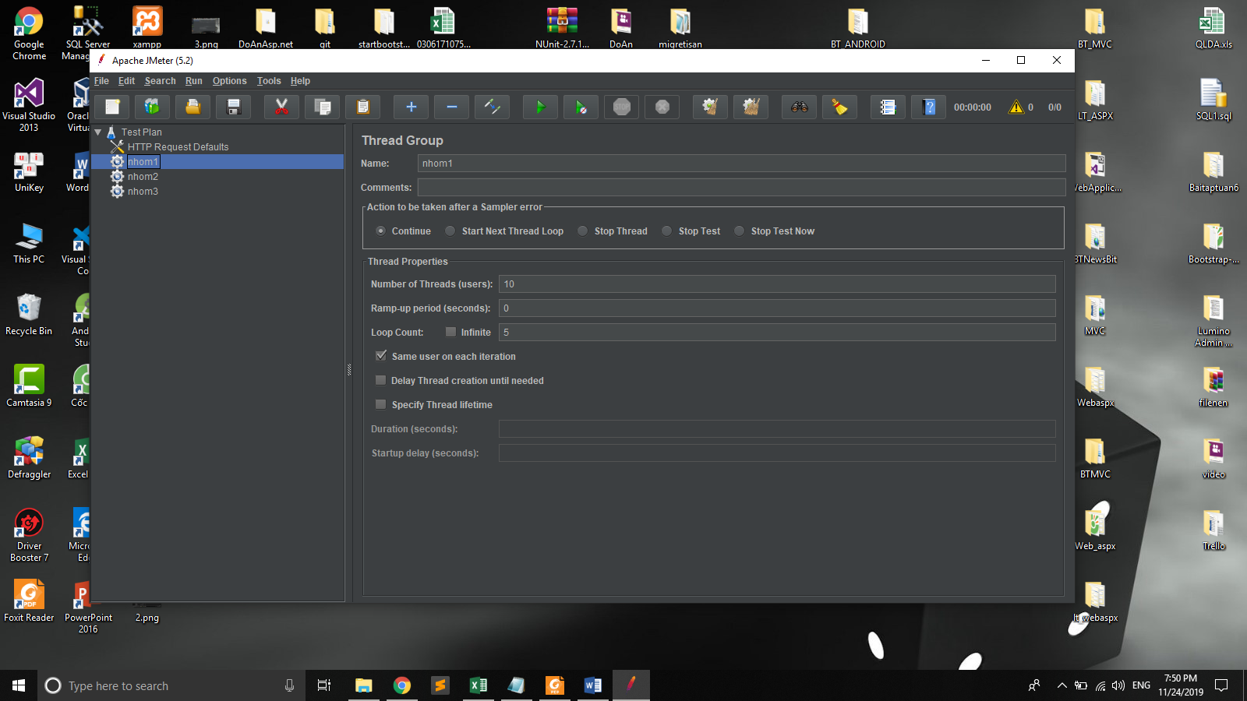

1. **Để tạo request đến sever**

-Tiếp theo ta tiến hành tạo các nhóm người dùng

+ Chuột phải vào **Thread group->add->sample-> HTTP request**

+Sau đó ta tiến hành đặt tên các Thread group tương ứng với các trang mà bạn muốn chọn , (ở đây nhóm minh sẽ đặt là ......)

+ Trong Path ta sẽ nhập dường dãn đến trang cần truy cập để gửi request

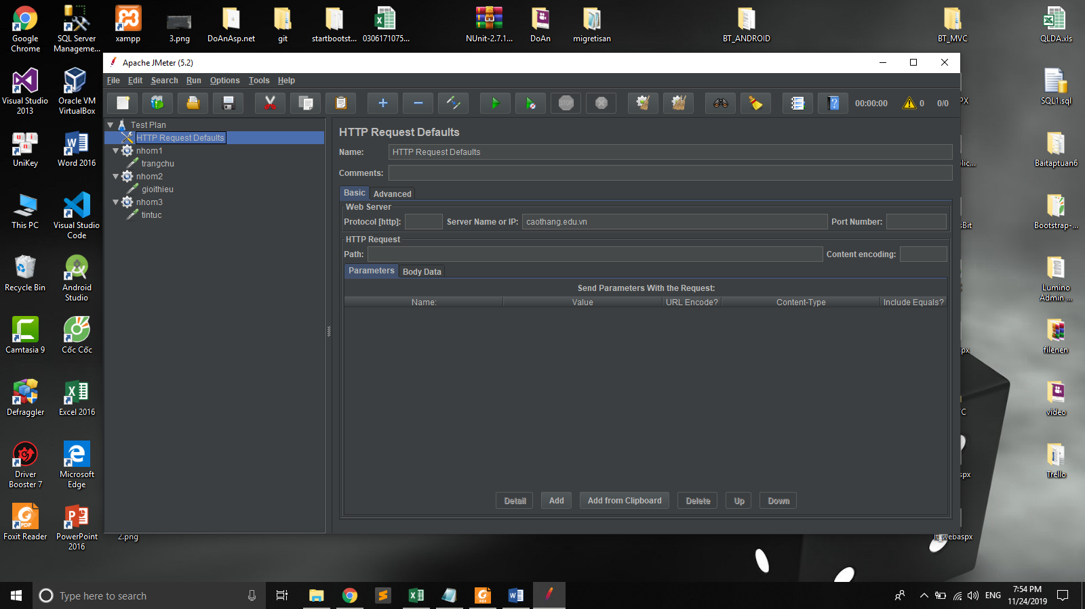

1. **Để xem kết quả cảu kich bản test**

Ta sẽ xem kết quả của từng nhóm bằng cách : Chuốt phải vào từng HTTP requset ->Add->Listeenner->View Results table , Graph Results, Summary Report

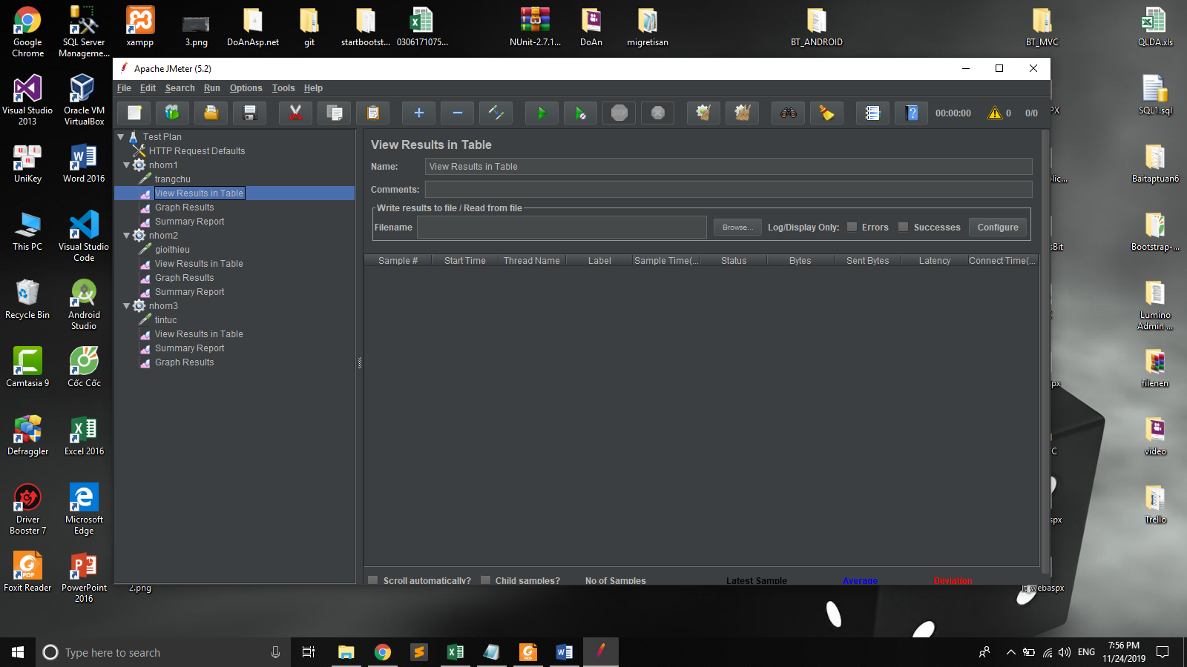

Kết quả

